Uso do MCP WebAbility no projeto web
Melhoria da acessibilidade

1. Sobre o uso do MCP

Neste projeto, estamos desenvolvendo uma página web da Stark Industries, com foco na apresentação de armaduras do Homem de Ferro para venda. Além de cuidar da aparência e do funcionamento da página, também precisamos verificar se ela pode ser utilizada por pessoas com diferentes necessidades.
Escolhemos o MCP WebAbility porque ele oferece ferramentas que ajudam a analisar a acessibilidade de páginas web. Ele pode apontar problemas relacionados a elementos HTML, textos alternativos, contraste, atributos ARIA e navegação por teclado.
O MCP foi instalado com o comando `npx -y -p @webability/mcp webability-mcp` e a intenção é utilizá-lo pelo OpenCode durante a análise do projeto.

2. Escolha da ferramenta

O WebAbility nos ajudou a encontrar problemas de acessibilidade que não percebemos somente ao observar as tela. Com os resultados, podemos entender o que precisa ser melhorado e decidir quais ajustes fazem sentido para o projeto. A ferramenta serviu como apoio durante para revisão do desenvolvimento, para os testes não serem feitos manualmente, já que alguns aspectos da acessibilidade podem ser avaliados de forma automática.

3. Fluxo utilizado

Conectar o MCP: Adicionar o WebAbility as configurações do OpenCode e verificar se ele aparece na lista de servidores MCP disponíveis.
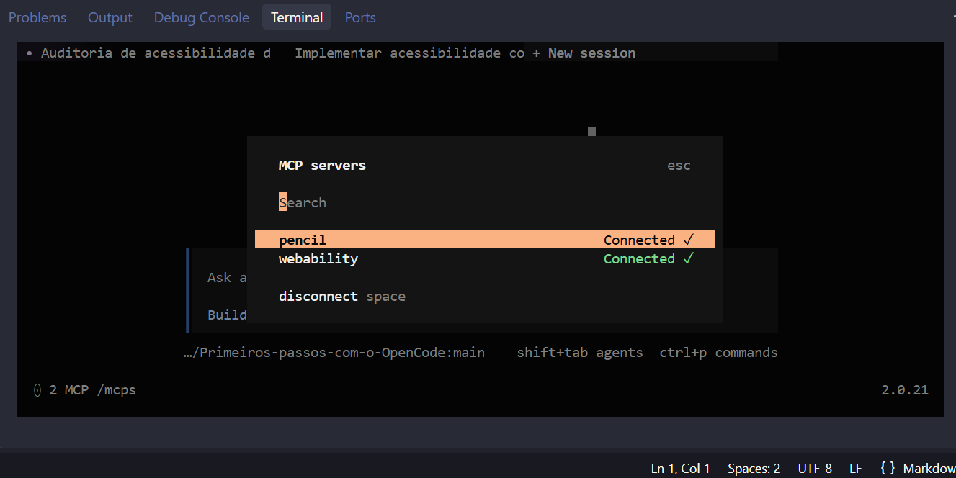

Fizemos a auditoria: Utilizamos as ferramentas do WebAbility para analisar a página e identificar os problemas de acessibilidade, sem alterar os arquivos.

Implementamos o FAQ acessível: As perguntas receberam identificadores e aria-controls, apontando para suas respostas. Cada resposta agora possui aria-labelledby, referenciando a pergunta, e uma região nomeada. Respostas fechadas permanecem no DOM com hidden, sem aparecer na página nem na árvore de acessibilidade. Os botões têm type="button"; números e ícones decorativos usam aria-hidden.
Arquivo: src/views/Faq.jsx

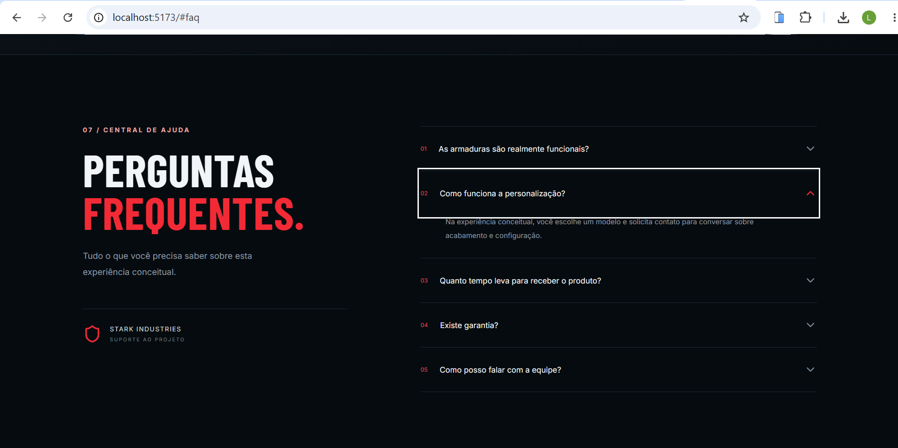
As áreas de toque foram ampliadas: Foram definidos alvos mínimos de 44 × 44 px para o menu móvel, os botões de seleção de modelos, os controles de avaliações e o fechamento do modal. Os botões “Ver modelo” receberam altura mínima de 44 px e espaçamento interno. A mudança reduz a precisão motora necessária para interagir.
Arquivo: src/styles.css

Suporte a alto contraste: Uma regra @media (forced-colors: active) adapta bordas, foco e indicadores de seleção às cores escolhidas no sistema operacional. Foram utilizadas as cores de sistema ButtonText, Highlight, Canvas e CanvasText, sem forçar uma paleta própria.
Arquivo: src/styles.css

Conferimos os resultados: Analisamos os problemas encontrados, identificamos em quais páginas ou arquivos aparecem e entendemos como isso pode afetar os usuários.

Registramos as evidências: Guardamos os resultados das auditorias.

4. O que observamos na página

- Se as imagens importantes possuem textos alternativos quando estiverem fora do ar.
- Botões, links e campos com nomes claros.
- Títulos e estrutura do conteúdo organizados.
- Contraste entre o texto e o fundo para leitura.
- Se é possível navegar pelos principais elementos usando o teclado.
- Se os atributos ARIA, quando necessários, estão sendo usados corretamente.

7. Conclusão

A proposta de utilizar o WebAbility foi tornar a verificação de acessibilidade parte do desenvolvimento. O fluxo começa pela conexão do MCP, passa pela auditoria e pelas correções e termina com uma nova verificação. Após executar essas etapas, registramos quais melhorias foram.

